MATEMÁTICA

NÚMEROS INTEIROS E RACIONAIS

QUESTÃO 01

A sequência de números inteiros, menores que – 4, é:

- – 4, – 5, – 6, ...
- – 4, – 3, – 2, ...
- – 5, – 6, – 7, ...
- – 5, – 4, – 3, ...
- – 3, – 2, – 1, 0

QUESTÃO 02

A soma e a diferença entre – 7 e 5 valem, respectivamente:

- – 12 e 2
- 2 e 12
- 12 e 2
- – 2 e – 12
- 12 e – 2

QUESTÃO 03

Observe:

I) (– 8)¹ = – 8
II) 80⁰ = 0
III) – 82² = – 64
IV) – 83³ = – 512

São verdadeiras as afirmações:

- I, III e IV, apenas.
- I e II, apenas.
- II, III e IV, apenas.
- I, II e III, apenas.
- I, apenas.

QUESTÃO 04

O jogador A ganhou 300 pontos, na 1ª rodada, e perdeu 400 pontos, na 2ª rodada. A sentença matemática correspondente à situação é:

- 300 + (+ 400) = 300 + 400 = 700
- – 300 + (– 400) = – 300 – 400 = – 700
- 300 – (– 400) = 300 + 400 = 700
- 300 + (– 400) = 300 – 400 = – 100
- – 300 + (+ 400) = – 300 + 400 = 100

QUESTÃO 05

Considere os seguintes valores para as letras: a = – 2; b = 3; c = 6; d = – 1.
O valor de a – b + c – d é:

- 10
- 6
- 0
- 2
- – 2

QUESTÃO 06

Um arquiteto, em um de seus projetos, fez algumas medições e dentre elas mediu dois ângulos complementares. Um desses ângulos mediu 65° e o outro é.

- 25°
- 30°
- 35°
- 40°
- 45°

QUESTÃO 07

Analise a figura abaixo, classifique o ângulo indicado e assinale a alternativa CORRETA:

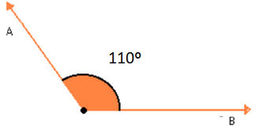

- Ângulo obtuso.
- Ângulo agudo.
- Ângulo reto.
- Ângulo Raso.
- Ângulo de uma volta.
QUESTÃO 08

Considere que a figura abaixo representa um relógio analógico cujos ponteiros das horas (menor) e dos minutos (maior) indicam 3 h e 40 min.
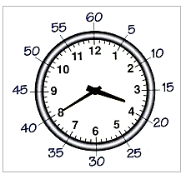

Nestas condições, a medida do menor ângulo, em graus, formado pelos ponteiros deste relógio, é:

- 120°
- 126°
- 130°
- 132°
- 140°

QUESTÃO 09

Observe os ponteiros nesse relógio.

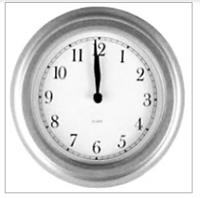

Decorridas 3 horas, qual é o ângulo formado pelos ponteiros?

- 15°
- 45°
- 90°
- 180°
- 360°

QUESTÃO 10

Dois ângulos suplementares medem respectivamente 3x – 40° e 2x + 60°. O menor desses ângulos mede:

- 36°
- 46°
- 124°
- 56°
- 76°

